**計算機結構程式專題一報告**

學校: 國立臺南大學

學生: 蔡易霖

**如何執行**

此專案使用Java程式語言撰寫，提供三種執行方式:

1. 使用 jacac 編譯並執行
2. 使用包裝檔 jar 執行
3. 使用 .exe 執行

**使用 jacac 編譯並執行**

在 cacheAssociative.java 檔案目錄下執行以下指令來編譯 .java 檔案。

#編譯

javac -encoding UTF-8 cacheAssociative.java

執行指令時給予參數，順序為 cache_sizeCache的大小其單位為KByte、block_size每個Cache Block的大小其單位為Byte、set_degree一個set中的Cache Block個數、fileName檔名。

#執行

java cacheAssociative 128 16 1 trace.txt

trace.txt 需與編譯出來的程式放置於同一個資料夾位置

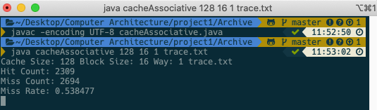

**使用包裝檔 jar 執行**

程式碼已經預先打包成 jar 檔案，可以直接執行指令，並依照提示給予參數。

java -jar cacheAssociative.jar

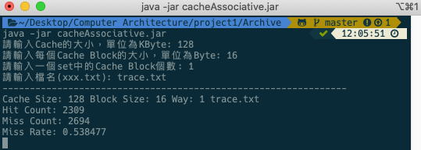

再者可以直接在執行指令時給予參數，順序一樣為cache_size、block_size、set_degree、fileName。

java -jar cacheAssociative.jar 128 16 1 trace.txt

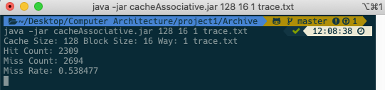

trace.txt 需與 .jar 檔放置於同一個資料夾位置

**使用 .exe 執行**

在 windows 環境下打開執行檔，依據提示輸入指定參數。

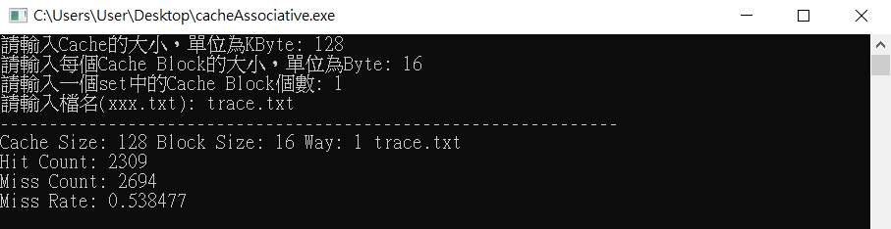

trace.txt 需與 .exe 檔放置於同一個資料夾位置

**測試結果**

|  |  |  |  |
| --- | --- | --- | --- |
| Cache Size (Byte) | Block Size (Byte) | n-way | Miss Rate |
| 128K | 16 | 1 | 0.538477 |
| 2 | 0.534879 |
| 4 | 0.533680 |
| 8 | 0.533280 |
| 256K | 16 | 1 | 0.535679 |
| 2 | 0.534479 |
| 4 | 0.533280 |
| 8 | 0.533280 |
| 512K | 16 | 1 | 0.534479 |
| 2 | 0.533480 |
| 4 | 0.533280 |
| 8 | 0.533280 |
| 1024K | 16 | 1 | 0.533880 |
| 2 | 0.533280 |
| 4 | 0.533280 |
| 8 | 0.533280 |
| 512K | 8 | 1 | 0.857885 |
| 2 | 0.856286 |
| 4 | 0.856086 |
| 8 | 0.856086 |
| 512K | 16 | 1 | 0.534479 |
| 2 | 0.533480 |
| 4 | 0.533280 |
| 8 | 0.533280 |
| 512K | 32 | 1 | 0.374775 |
| 2 | 0.373976 |
| 4 | 0.373776 |
| 8 | 0.373776 |
| 512K | 64 | 1 | 0.299220 |
| 2 | 0.297821 |
| 4 | 0.297621 |
| 8 | 0.297621 |
| 1024K | 8 | 1 | 0.857086 |
| 2 | 0.856086 |
| 4 | 0.856086 |
| 8 | 0.856086 |
| 1024K | 16 | 1 | 0.533880 |
| 2 | 0.533280 |
| 4 | 0.533280 |
| 8 | 0.533280 |
| 1024K | 32 | 1 | 0.374175 |
| 2 | 0.373776 |
| 4 | 0.373776 |
| 8 | 0.373776 |
| 1024K | 64 | 1 | 0.298021 |
| 2 | 0.297621 |
| 4 | 0.297621 |
| 8 | 0.297621 |